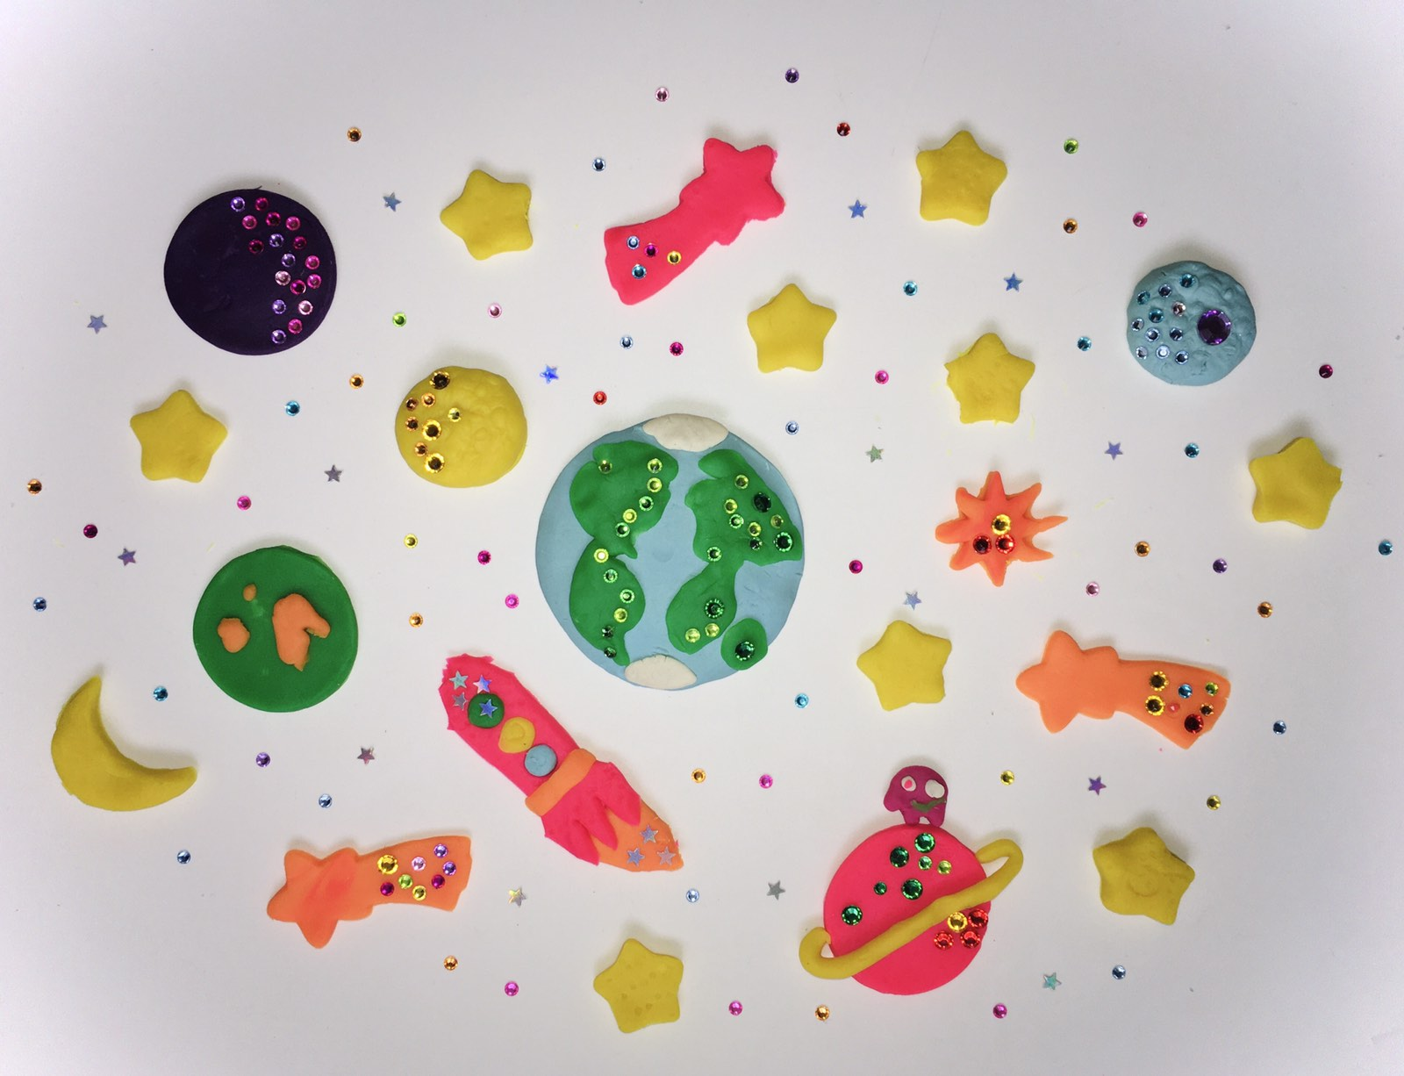

Спортивный досуг

«В космическое путешествие со Звездочетом»

в средней группе «Казачата»

Воспитатель: Гладышева О.А.

2023г.

Цель :расширять знания детей об истории освоения космоса, воспитывать чувство патриотизма и гражданственности.
Задачи: развивать игровые навыки; закреплять представления детей о понятиях «космос», «космонавт», «планета», «ракета», «созвездие», «невесомость», «метеоритный дождь»; воспитывать дружеские взаимоотношения между детьми, развивать умение считаться с интересами товарищей, развивать чувство товарищества; воспитывать гордость за родную страну.
Предварительная работа: знакомство с профессией космонавта, чтение рассказов, заучивание стихов о космосе, рассматривание фотографий, открыток с изображением космоса, энциклопедий.
Оформление группы: оформление группы, ракеты, планеты, кометы.

Ход :

Музыкально-ритмическая композиция со звездочками.
Ведущая:
День сегодня не простой,
Это в мире знает каждый.
Впервые в космос полетел
Человек с Земли отважный.
1 ребенок :И мальчишки, и девчонки,
Наяву и в добрых снах,
Все о космосе мечтают,
О далеких небесах.
2 ребенок :Нынче праздник космонавтов!
Поздравляем с этим днем.
Нам открыл его Гагарин.
Много сказано о нем:
3 ребенок :В мире первый космонавт он,
Потому для всех герой.
Был добрейшим человеком,
Был с улыбкой неземной.
4 ребенок :На Гагарина похожи
Все мальчишки быть хотят,
В честь него рисуют дети
Разноцветный звездопад.
5 ребенок :В честь Гагарина- проспекты,
Корабли и катера…
Нынче праздник космонавтов:
Космонавтике…
Все: Ура!
Звучит космическая музыка, входит Звездочет со звёздочками..
Звездочет: Здравствуйте, ребята! Я - Звездочет, пришел к вам в гости со своими звёздочками. Я очень люблю наблюдать за звездами. Ребята, сегодня у нас необычный праздник. Люди с давних времён мечтали освоить космическое пространство и вот - 12 апреля 1961 года отправился в космос первый космонавт Юрий Алексеевич Гагарин.
Ведущая: Мы тоже хотим отправиться в космос, только не знаем что для этого нужно.
Звездочет: Тогда я приглашаю вас в космическое путешествие, в котором нас будут ждать разные новые знания, неожиданностии испытания. Предлагаю нам всем взять с собой быстроту, смелость, находчивость, смекалку и пожелать друг другу успехов.
Звездочет: Готовы, ребята?
Дети: Да.
Звездочет: Тогда перед тем, как мы отправимся в полет разгадаем загадки. Готовы?
Дети: Да.
«Космические загадки»:
1. Он космос покоряет,
Ракетой управляет,
Отважный, смелый астронавт
Зовется просто (Космонавт)
2. Что за чудная машина
Смело по Луне идет?
Вы ее узнали дети?
Ну, конечно (Луноход)
3. С земли взлетает в облака,
Как серебристая стрела,
Летит к другим планетам
Быстрая (Ракета)
4.Чтобы глаз вооружить
и со звездами дружить,
Млечный путь увидеть чтоб,
нужен мощный (Телескоп)
5.Из небесной из реки
Разлетелись пузырьки.
И на небе на ночном
Засверкали серебром.
Это ночью поздно
Появились (Звезды).
Звездочет: Молодцы, ребята! А теперь перед полетом сделаем разминку.
1.Музыкальная разминка: «Я - ракета»
Звездочет: Всё готово для полёта,
Ждут уже ракеты взлета!
Песня «Марш юных космонавтов»(муз. Т.Шутенко, сл. В.Антоновой )
Ведущая: Ребята, но прежде чем отправиться в полет ,нам нужно построить ракету.
2.Игра : «Кто быстрее построит ракету».
3.Подвижная музыкальная игра: «Ждут нас быстрые ракеты,,,»(игра со стульчиками).
Ведущая: На очень красивом звездном небе можно увидеть созвездия – рисунки, в которые как будто складываются звезды. Самые известные созвездия –Большая и Малая медведицы. Стихотворение «Большая медведица» Г.Дядиной
Ведущая: Звездочет, мы знаем, что в космосе существует много препятствий. Посмотри, как наши ребята с этим справятся.
4.Игра: «Пройди через туннель».
Звездочет: Но в космосе нас ждет испытание:
Из центра управления полетами поступило сообщение: «Ожидается метеоритный дождь!» Метеориты- это огромные и тяжелые космические объекты, которые могут упасть на нашу планету и повредить ее. Необходимо собрать метеориты в ловушки.
5.Подвижная игра: «Метеоритный дождь».
Звездочет: Молодцы! Справились с этим сложным испытанием! Теперь нашей планете ничего не грозит!
Звездочет: В космическом корабле очень важно слушать командира и выполнять его команды точно и правильно. И тогда космонавтам ничего не страшно !И конечно очень хорошо нужно уметь управлять «Звездолётом».
6. Подвижная игра:«Кто быстрее на «звездолёте?»
Ведущая: Звездочет, а давай проверим наших ребят: умеют ли они действовать дружно и слаженно. Если вдруг что то произойдет и нужно будет спасть команду.
7.Подвижная игра:«Спаси экипаж»(перевезти в обруче по одному ).
Звездочет: Молодцы, ребята! Но пришла пора возвращаться. Занимаем места в космическом корабле. Начинаю обратный отсчет – 5, 4, 3, 2, 1 – пуск!
Динамическое упражнение «Космонавт»
В темном небе звезды светят, (Сжимать и разжимать кулачки)
Космонавт летит в ракете (Потирать ладонь об ладонь).
День летит и ночь летит (Сжимать и разжимать кулачки),
И на землю вниз глядит (Изобразить бинокль).
Видит сверху он поля (Развести руки в стороны ладонями вниз),
Горы, реки и моря (Руки поднять вверх, изображая высоту гор,ладони
соединить и выполнить волнообразные движения – «течениереки»,
развести руки в стороны ладонями вверх),
Видит он весь шар земной (Соединить руки над головой),
Шар земной – наш дом родной (Попеременно пожимать руки)!
(Помахать рукой)
Звездочет: Вот мы и вернулись из космического путешествия. Оно вам понравилось? Я хочу угостить вас космическим печеньем, а мне со своими звёздочками пора возвращаться к своим наблюдениям за звездами. До свидания, ребята!
Прощаются.

